**Rückfusslauf**

 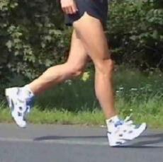

|  |  |
| --- | --- |
| Beschreibung: | Landung auf der Aussenkante der **Ferse**, Abrollen über den Mittelfuss und Abdruck von der Fussballe |
| Verwendung: | Der typische Jogging- und Dauerlaufschritt |
| Vorteil: | **Kraftsparend** |
| Nachteil: | Geringe Federwirkung; hohe orthopädische **Belastung** |

**Mittelfusslauf**

 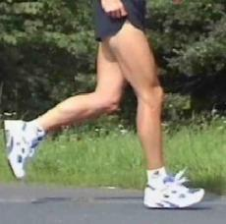

|  |  |
| --- | --- |
| Beschreibung: | **Kompromiss** zwischen Vorfuss- und Rückfusslauf, Landung eher auf der Aussenkante **des ganzen Fusses**, leichtes Abrollen und Abdruck mit dem Vorfuss |
| Verwendung: | Dauerläufe eventuell bis Marathon |
| Vorteil: | **Geringere Belastung** der Gelenke und Achillessehne als bei den anderen Laufstilen |
| Nachteil: | Gefahr der **Überpronation**, Überbelastung der Aussenkante des Fusses |

**Vorfusslauf**

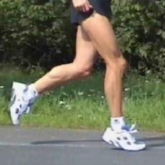

|  |  |
| --- | --- |
| Beschreibung: | Landung und Abdruck mit den **Fussballen** |
| Verwendung: | Typischer Berglauf-, Mittelstrecken- oder Sprinterschritt |
| Vorteil: | **Federwirkung**, ermöglicht hohe Laufgeschwindigkeiten |
| Nachteil: | Hohe **Aufprallhärte**, starke Beanspruchung der **Wadenmuskulatur und Achillessehne** |